**ADC0804**

**並列式連續漸近型類比至數位轉換器**

* 1. **ADC0804介紹**
* ADC0804為國際半導體 (NC) 出品之八位元並列式，且有栓鎖
* (Latch)輸出之A/D轉換器。
* 轉換時間約為 。
* 精確度可達 1/2LSB。
* 腳位說明：

|  |  |  |
| --- | --- | --- |
| 腳位 | 名稱 | 功能說明 |
| 1 |  | 晶片致能端，低電位動作 |
| 2 |  | 讀取資料控制端，  0: 將轉換完成之數位信號呈現於資料匯流排上  1: 資料匯流排呈現高阻抗。 |
| 3 |  | 開始轉換控制端，  給定低態脈衝為開始轉換訊號 |
| 4 |  | 時脈輸入端 |
| 5 |  | 中斷請求輸出端，晶片完成轉換後，該腳被拉為低電位，直到  端致能為低態，才回復為高電位。 |
| 6 |  | 單端輸入:  接類比正電壓，接地  差動輸入:  與  為差動輸入端 |
| 7 |  | 與  配合作單端輸入或差動輸入。 |
| 8 |  | 類比接地端 |
| 9 |  | 參考電壓輸入端。空接時，參考電壓為Vcc。 |
| 10 |  | 數位接地端 |
| 11~18 |  | 資料匯流排 |
| 19 |  | 輸入時脈反相輸出 |
| 20 |  | 電源端 |

* 轉換時序分析：
* Step 1, 降為 Low: ADC0804 晶片致能
* Step 2, 給定  低態脈波: 令 ADC0804 開始轉換
* Step 3: 轉換完畢後， 被拉為低電位: 通知外界進行讀取
* Step 4: 等待外界收到  低電位信號後，將  降為 Low:

自動回復為高電位

轉換完畢資料呈現在 ADC0804 資料匯流排上

* Step 5: 利用  讀取轉換完畢之數位資料，將回復為 High

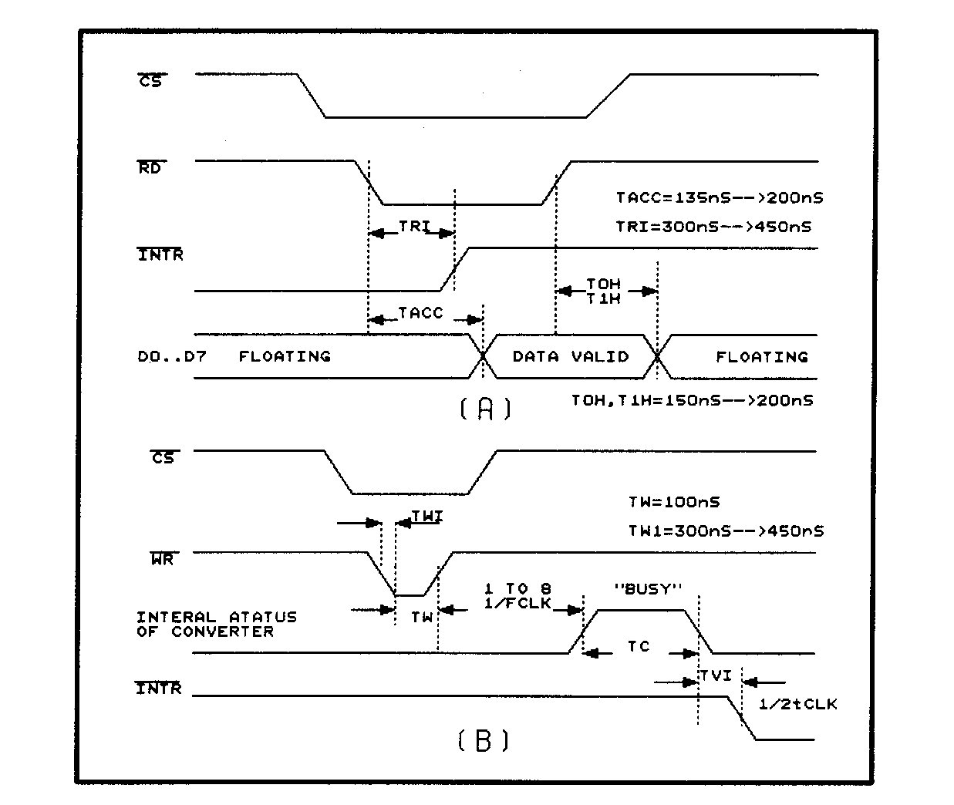

* 1. **ADC0804程式撰寫**

|  |
| --- |
| **;----------------------------------------------------------------------------------**  **;ADC_0804**  **;(1) FUNCTION : ADC0804 PARALLEL ADC DATA CONVERTER**  **;(2) INPUT : NONE**  **;(3) OUTPUT : DIGITAL CONVERTER DATA -> R1**  **;----------------------------------------------------------------------------------**  **PUBLIC ADC_0804**  **EXTRN CODE(DELAY_01MS)**  **ROM SEGMENT CODE**  **RSEG ROM**  **ADC_0804:**  **; I/O PORT FUNCTION DEFINE:**  **ADC_BUS EQU P0**  **ADC_RD EQU P1.0**  **ADC_WR EQU P1.1**  **;(1) START CONVERTER**  **CLR ADC_WR**  **NOP**  **SETB ADC_WR**  **;(2) DELAY 1MS => CONVERTER TIME**  **MOV R4,#10**  **CALL DELAY_01MS**  **;(3) ENABLE READ SIGNAL**  **MOV ADC_BUS,#0FFH**  **CLR ADC_RD**  **MOV R1,ADC_BUS**  **SETB ADC_RD**  **RET**  **END** |